В рамках реализации программы ФГОС по духовно-нравственному воспитанию для детей дошкольного возраста
МОДУ «Детский сад № 153» г. Ярославль

Музыкальное развлечение
«Русская МАСЛЕНИЦА»
Под руководством музыкального педагога
Пятачковой Ирины Васильевны

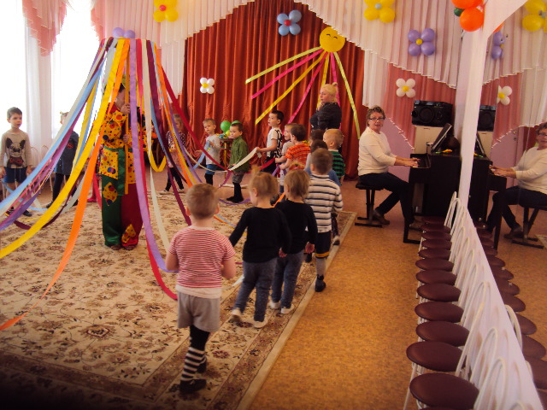

Актуальность
Праздновать Масленицу - едва ли не самое весёлое время в году - начинали с понедельника. Каждый день имел собственное название:
понедельник - «встреча», вторник - «заигрыши»,
среда - «лакомка», четверг - «разгул», «перелом», «широкий четверг», пятница - «тёщины посиделки», суббота - «золовкины посиделки»,
воскресенье - «проводы», «прощёный день».
Масленицы ждали, к ней тщательно готовились: заливали для катаний крутые склоны берегов, строили высокие ледяные и снежные горы, крепости, городки. Считалось обязательным сходить перед последними днями Масленицы в баню, дабы смыть с себя всё плохое, что было в минувшем году. Работать в эти дни запрещалось.
Последние два дня праздника были исполнены всеобщего веселья. На льду озёр и рек штурмовали снежные городки, в которых укрывалось чучело Марены под защитой ряженых. Там же устраивали яростные кулачные бои, на которые сбегались мужики разного возраста и из разных деревень. Бились всерьёз, считая, что пролитая кровь послужит доброй жертвой грядущему урожаю.
В воскресенье преимущественно совершали обрядовые действа, провожая зиму. Сжигали насаженное на шест чучело Марены, на которое навязывали «наузы» - старые, отслужившие своё Обереги или просто старое тряпьё с наговором, дабы сжечь на огне обрядового костра всё плохое и отжившее.
В настоящее время приобщение приобщение детей к старым русским обычаем необходимо, так как знание своей культуры повышает самосознание каждого человека и проявляет чуство патриотизма с своей родной Родине.

Цель: Приобщение детей дошкольного возраста к русским народным традициям.
Задачи:
Образовательные: Познакомить детей с традициями праздника «Масленица». Показать значение этого праздника.
Развивающие: Разучить с детьми песни, потешки, стихи, заклички для «Масленицы», познакомить с русскими народными играми.
Воспитательные: Воспитывать интерес и любовь к русской народной культуре.
Подготовительный этап:
1.Разучивание с детьми песен, потешек, стихов, закличек для «Масленицы», знакомство с русскими народными играми. (муз.пед., дети и воспит.)
2. Приготовление чучела «Масленица» (муз. пед. и воспит.)
3. Украшение муз. Зала для праздника «Масленица» (муз. пед. и воспит.)
4. Приготовление блинов для детей (повара)

Основной этап: «Русская МАСЛЕНИЦА»
Действующие лица:
Музыкальный педагог Пятачкова Ирина Васильевна
Ясельная группа, Младшая (восп. Карасева Евгения Александровна), Средняя (восп. Киселева Елена Михайловна), Старшая А (восп. Вологдина Елена Леонидовна), Старшая Б , Подготовительная Шиканова Алена Анатольевна.
Роли исполняли:
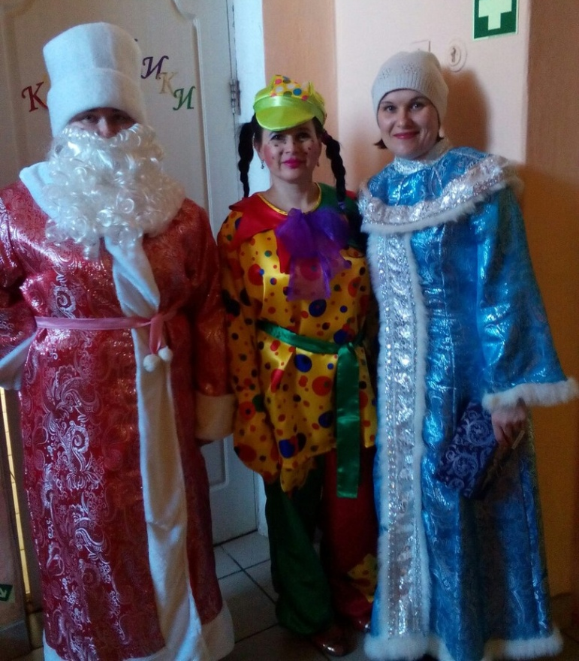
Петрушка - Токсонбаева Татьяна Рудольфовна, Зима – Сумкина Светлана Сергеевна, Мороз – Королева Анна Ивановна
I. Под музыку «Ой, Масленица к нам пришла» дети заходят в зал.
Детям раздают муз. инструменты.
Раздается веселая музыка, в зал вбегает Петрушка.

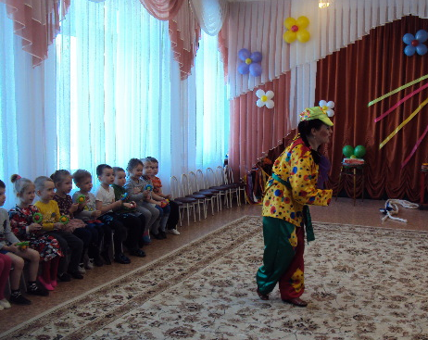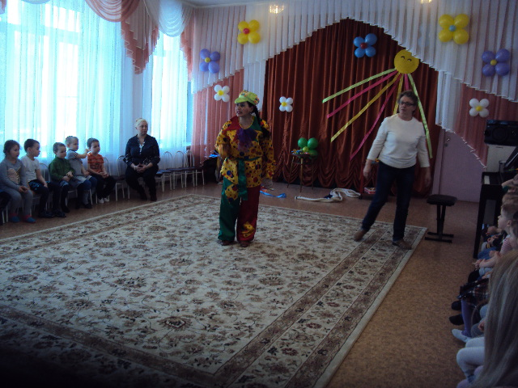

. Петрушка: Собирайся, народ! В гости Масленица ждет!
Ждут вас игры, веселье и шутки, скучать не дадут ни минутки!
Петрушка: Здравствуйте ребята! Знаете как меня зовут?
Дети: Петрушка!
Петрушка: Правильно. А позвольте спросить, какой сегодня праздник?
Дети: Масленица!
Петрушка: Верно! Зиму проводить нам нужно
Задорно, весело и дружно!
Петрушка и дети, кто на инструментах, кто хлопает в ладоши, исполняют русскую народную мелодию.
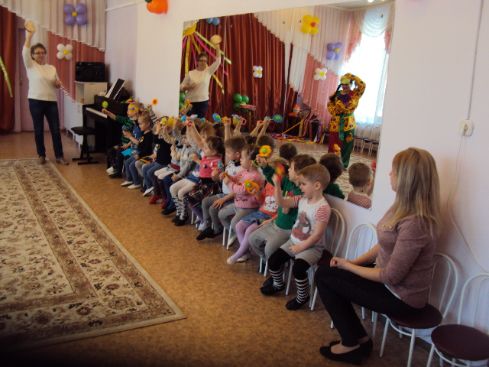

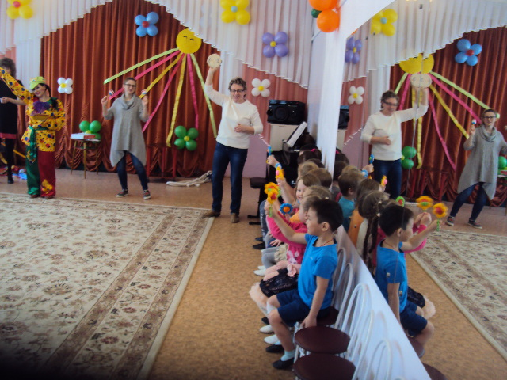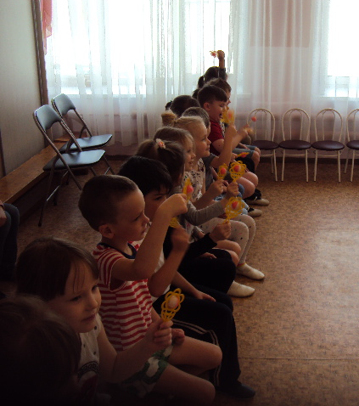

Под русскую народную музыку появляется «Зима»
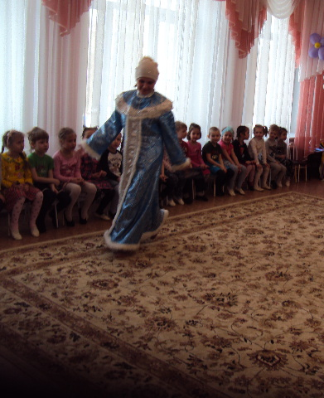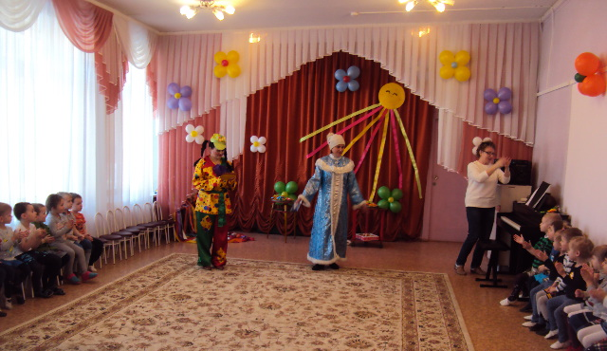
Зима: Что за шум здесь? Я никого в гости не ждала!
Петрушка: А ты кто, что за гостья?
Зима(удивляется): Я – гостья? Да я, Зима! Хозяйка я, а не гостья! Мое время!
Петрушка: Дети, из своих владений дальних к нам пожаловала сама русская Зима!
Зима: Здравствуйте, ребята!
И правда, я оттуда, где все покрыто льдами.
Спешила я, летела, и вот я вместе с вами!
Петрушка: Зимушка, раз уж ты здесь, потанцуй с нами!
Зима: А вот и потанцую!
Петрушка: С давних пор и посейчас, хоровод в чести у нас
Нынче праздник! Эй, народ, заводи-ка хоровод!
Дети, Петрушка, Зима, воспитатели и муз. педагог танцуют
хоровод «Выпал беленький снежок»

Как на тоненький ледок
Выпал беленький снежок.
Эх! Зимушка, зима,
Зима снежная была.
Выпал беленький снежок,
Ехал Ванечка-дружок.
Эх! Зимушка, зима,
Зима снежная была.
Ехал Ваня, поспешал,
С своего коня упал.
Эх! Зимушка, зима,
Зима снежная была.
Он упал да лежит,
Никто к Ване не бежит.
Эх! Зимушка, зима,
Зима снежная была.
Две подружки увидали,
Скоро к Ване подбежали.
Эх! Зимушка, зима,
Зима снежная была.
Скоро к Ване подбежали,
На коня его сажали.
Эх! Зимушка, зима,
Зима снежная была.
На коня Ваню сажали,
Путь-дорогу показали.
Эх! Зимушка, зима,
Зима снежная была.

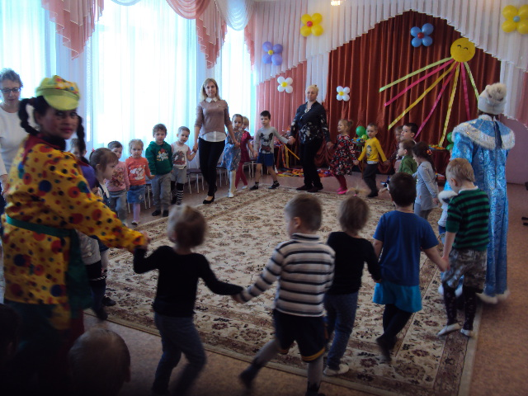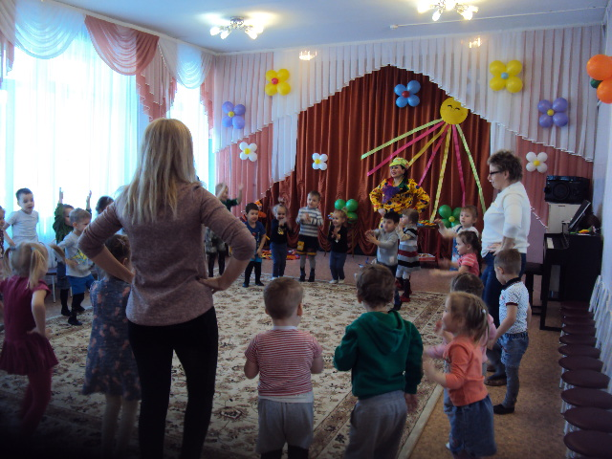

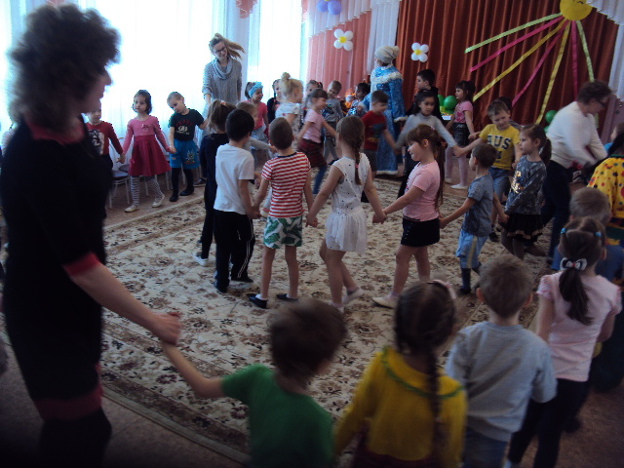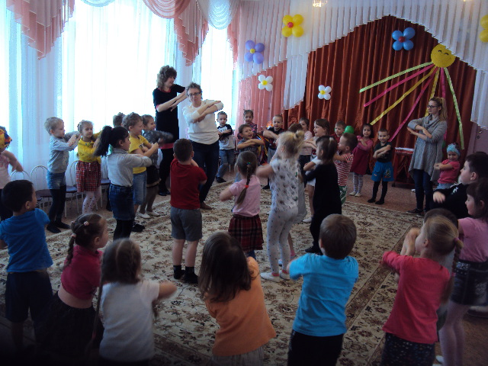
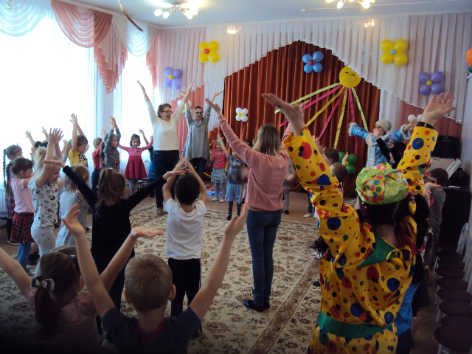

Зима: Ох, как жарко мне стало в вашем кругу.
Ой, сейчас растаю! Позову на помощь Мороза.
Ты приди ко мне Мороз, ребятишек поморозь!
Их за ушки пощипли, заморозь их, замети!
Под русскую народную песню «Ой мороз, мороз» появляется Мороз.

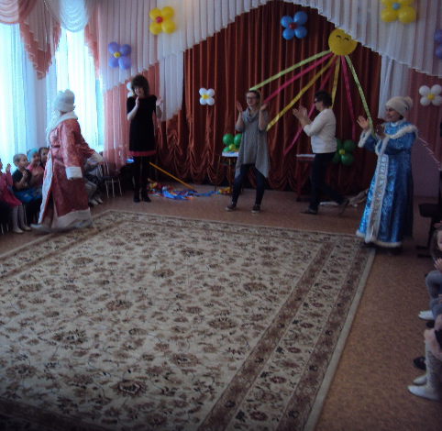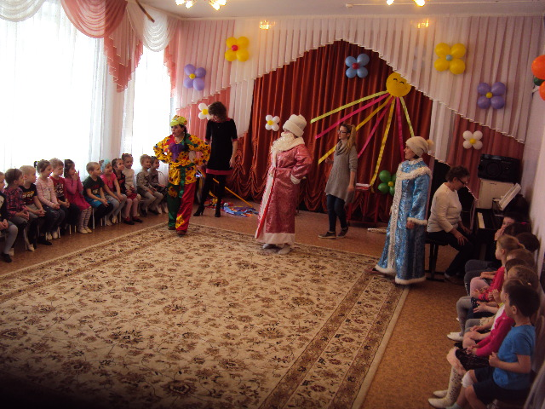
Мороз: Что случилось? С кем беда? Что здесь делаешь, Зима?
Зима: Помоги, ты мне Мороз, ты, ребяток, заморозь.
Дети, Мороз и Зима играют в русскую народную игру «Ты, Мороз, Мороз, мороз – ты нам ручки не морозь»
Дед Мороз: Есть игра для вас сейчас.
Я морозить буду вас.
Смело ручки выставляйте.
И с героем повторяйте.
Дед Мороз, Дед Мороз!
Ты нам ручки заморозь!
(Дед Мороз идет внутри круга и пытается «заморозить» ручки ребят, прикасаясь к ним варежкой)
Дед Мороз, Дед Мороз!
Ты нам носик заморозь!
(Замораживает носики, кому успевает заморозить, тот выходит в круг.)
Дед Мороз, Дед Мороз!
Ты нам ушки заморозь!
(Замораживает ушки, кому успевает заморозить, тот выходит в круг.)
Дед Мороз, Дед Мороз!
Ты нам щечки заморозь!
(Дед Мороз пытается «заморозить» щечки)

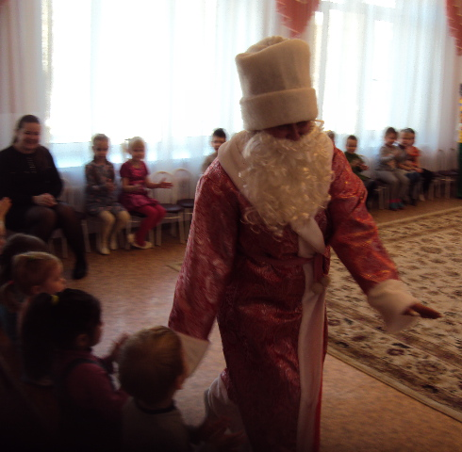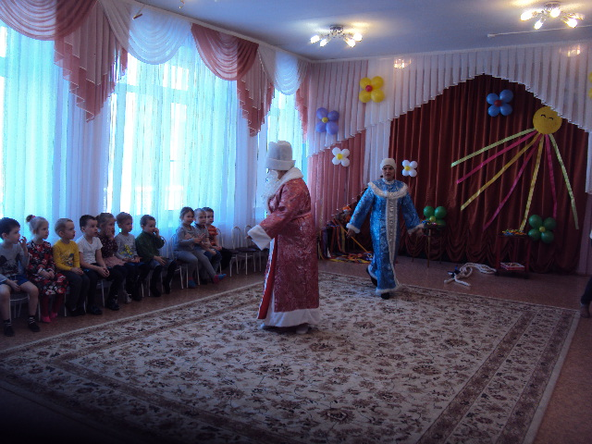

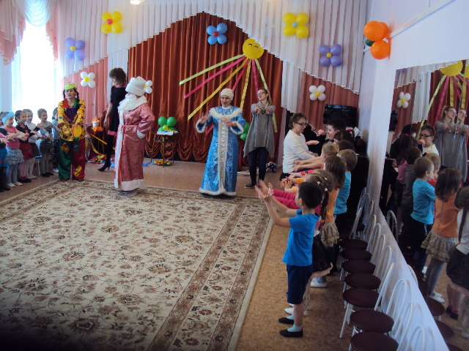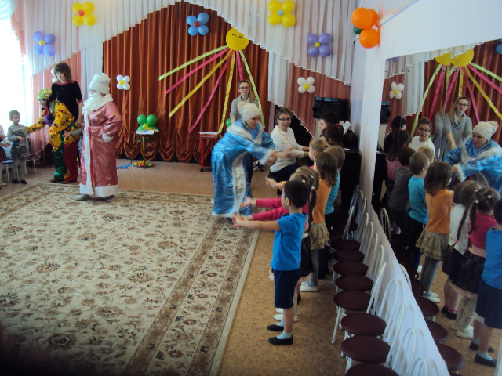

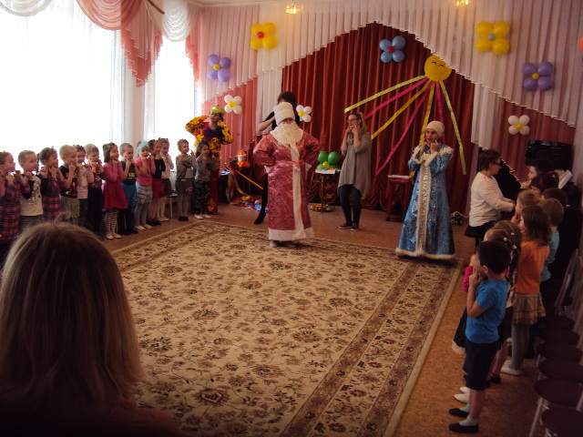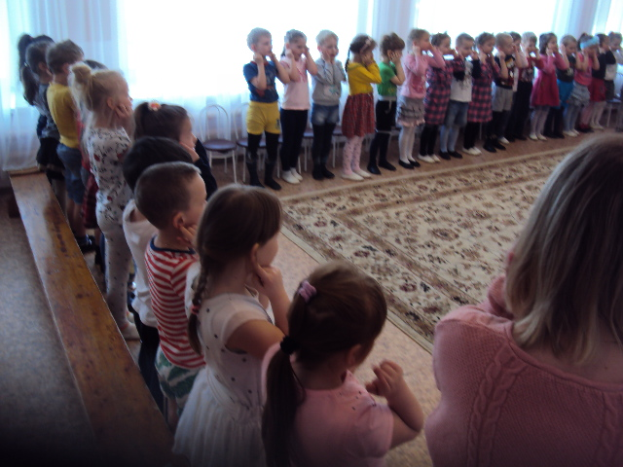

Петрушка: Смотри, Мороз, какие у нас ребятки смелые и быстрые! И совсем Мороз, тебя не боятся!
Мороз: А теперь покажите, какие вы ловкие….

- Дети ясельной, младшей, средней группы, воспитатели, Петрушка, Зима, Мороз играют в игру «Соберись в кружок около своей игрушки» (Девочки собираются в кружок, где Зима с цветком, мальчики - где Мороз с погремушкой)
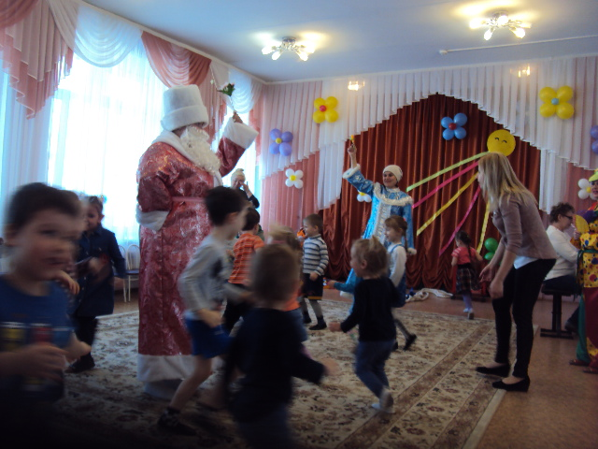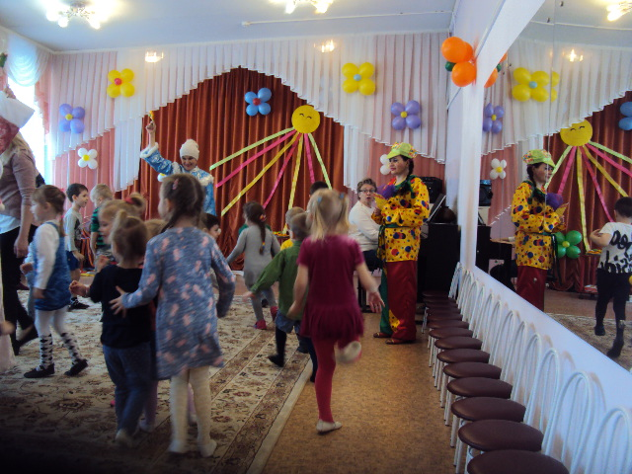
- Дети старшей А, старшей Б, подготовительной, воспитатели, Петрушка, Зима, Мороз играют в игру «Снежная фигура»
(звучит музыка – дети бегают, как только музыка остановиться – дети замирают в образе снежной фигуры)
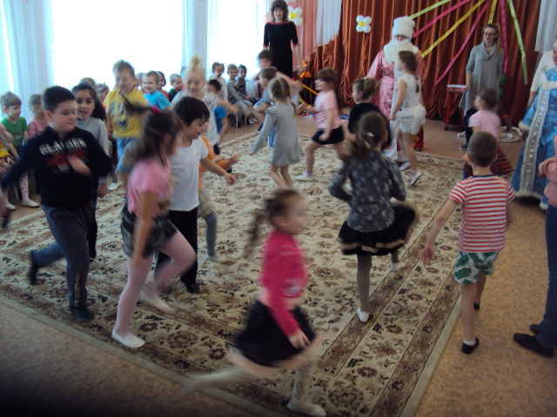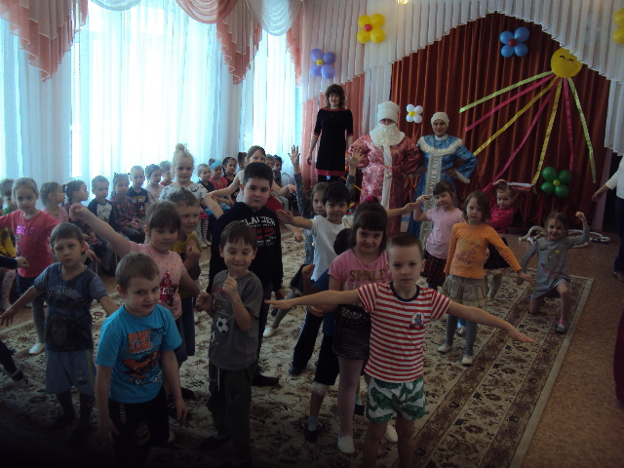
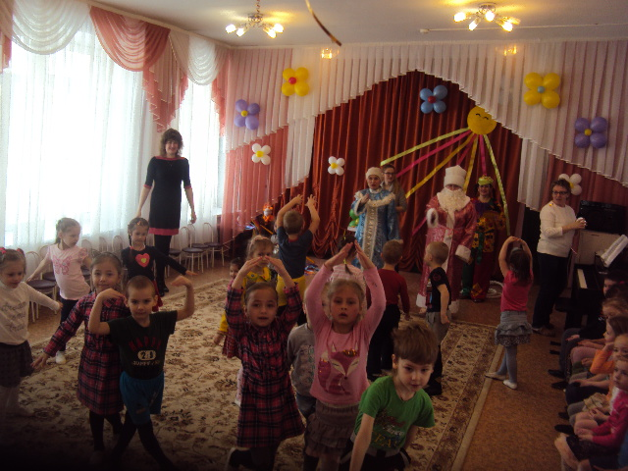
Петрушка: Мороз, смотри какие у нас ребята сообразительные и какие фантазеры.
А теперь вам зимушка и Мороз, пора и честь знать.
Вас на севре уже снега да метели заждались.
Пора Вам – не упорствовать, не злиться,
А тихонько удалиться!
Зима: Как это удалиться?
Ну, нет, мы так просто не уйдем!
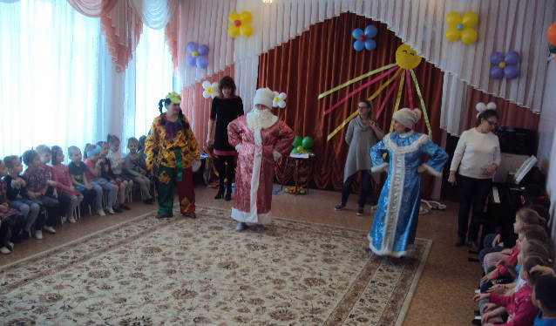
Мороз: Удалиться? А давайте-ка с маленькими ребятами в догонялки поиграем.
- Дети ясельной, младшей, средней группы, воспитатели, Петрушка, Зима, Мороз играют в игру «Догони игрушку» (Дети стоят в кругу и под музыку передают друг другу игрушку, а Зима и Мороз пытаются ее догнать
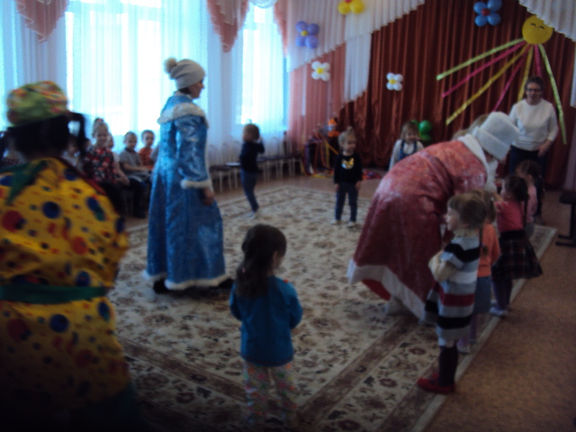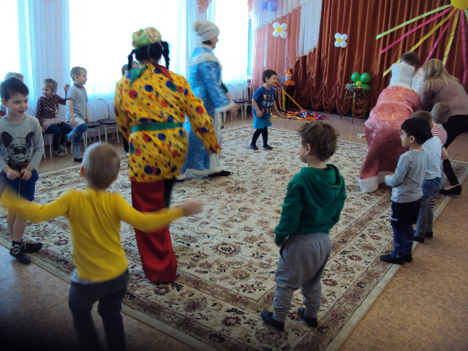
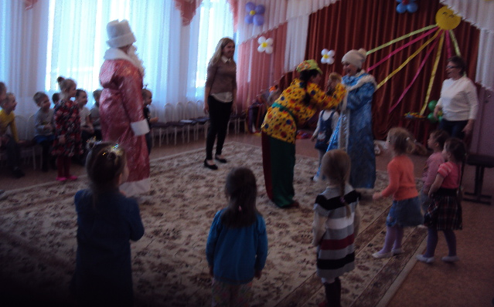
- Дети старшей А, старшей Б, подготовительной, воспитатели, Петрушка, Зима, Мороз силой меряться. Игра «Перетягивание каната»
(берется канат, с одного конца встают мальчики, а с другого тянут воспитатели, Зима, Мороз, Петрушка и муз. Педагог)
Сначала девочки, Затем мальчики
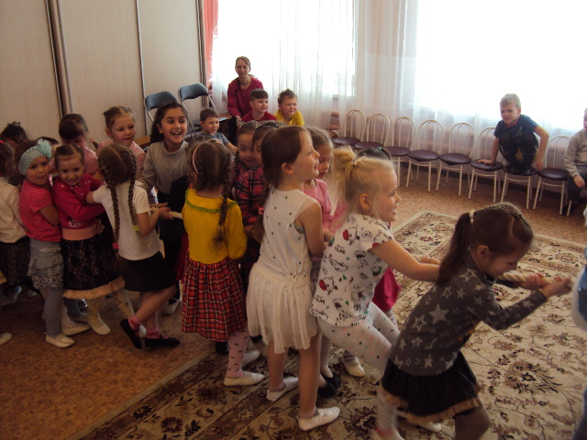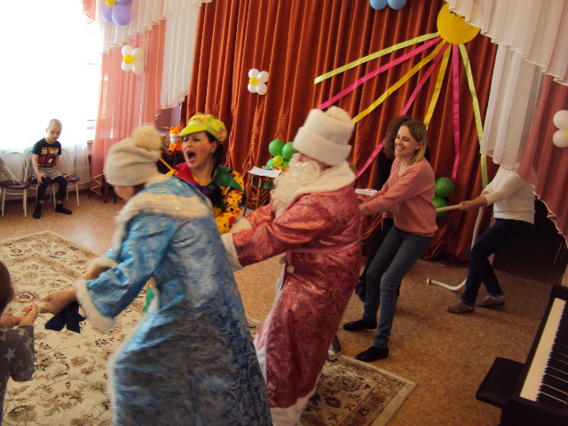
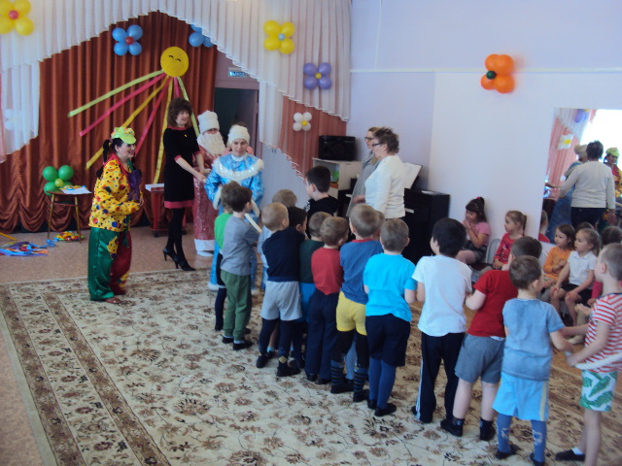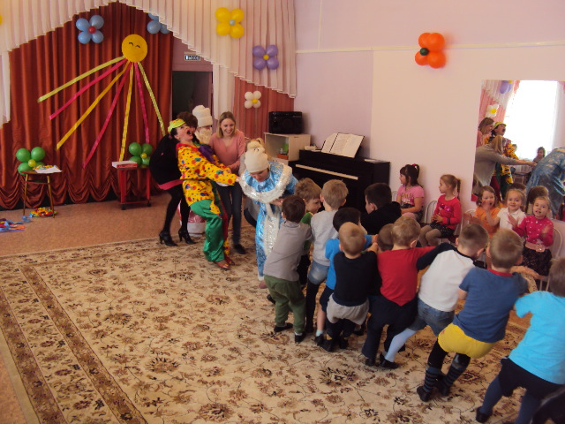
Мороз: Да, сильные и ловкие вы ребята, пора нам и в дорогу собираться.
Петрушка: Мороз, Зима, Вы нас простите – прощайте, да на нас не серчайте!
Дети и Петрушка: Ждем Вас через годок,
На осенний наш порог!
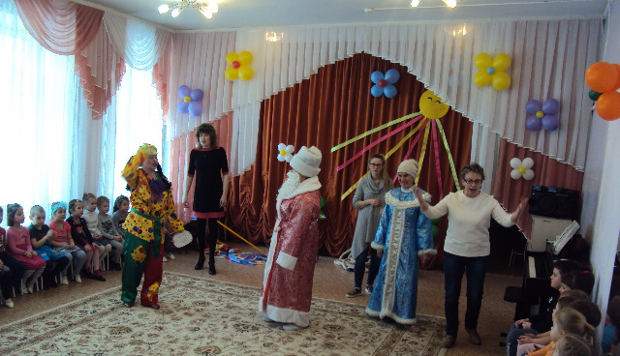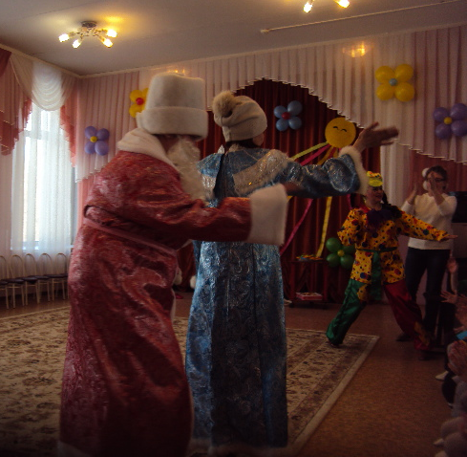
Под русскую народную музыку Зима и Мороз уходят, дети машут.
II. Петрушка: А теперь, ребята, пора славить Ярило – солнце!
Дети и Петрушка произносят закличку:
Солнышко, появись,
Красное, обрядись,
Поскорей, не робей,
Нас, ребят, обогрей!

Звучит музыка, Петрушка показывает рукой на солнышко.
Солнце – батюшка, сияй!
Весне дорогу освещай!

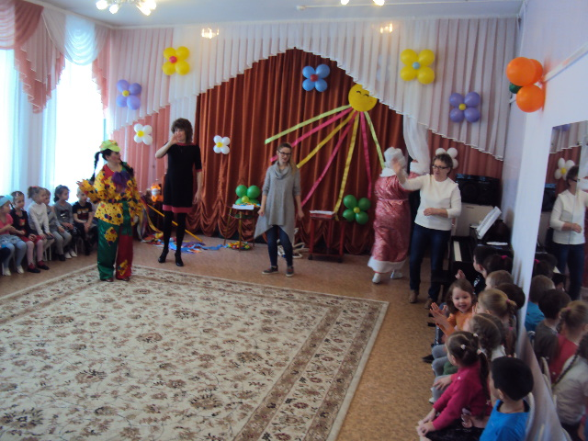
Муз.педагог: Эй, девчонки-хохотушки,
Эй, мальчишки-удальцы!
Выходите поиграть
Свою удаль показать!
Игра «Золотые ворота» (Дети становятся змейкой, взрослые образуют «ворота». Под музыку дети пробегают под ними, с окончанием музыки взрослые опускают руки, кто попал в «ворота» становятся рядом)

Все дети и педагоги произносят слова игры:
«Золотые ворота», приходят не всегда.
Первый раз прощается,
Второй раз запрещается,
А на третий раз не пропустим Вас!
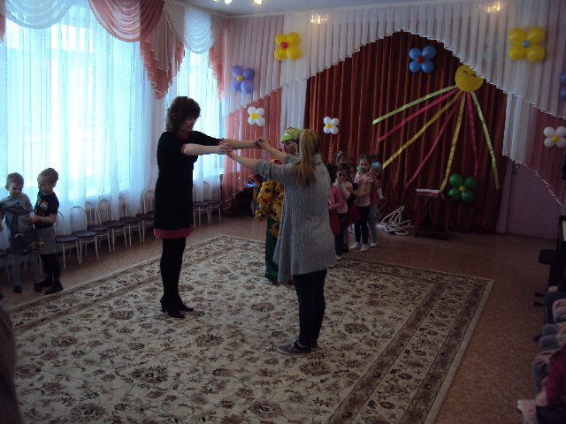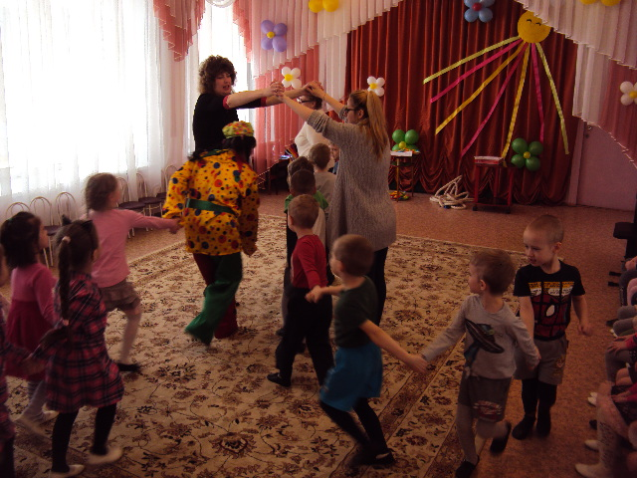

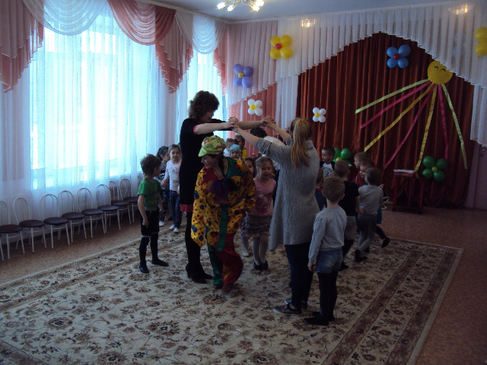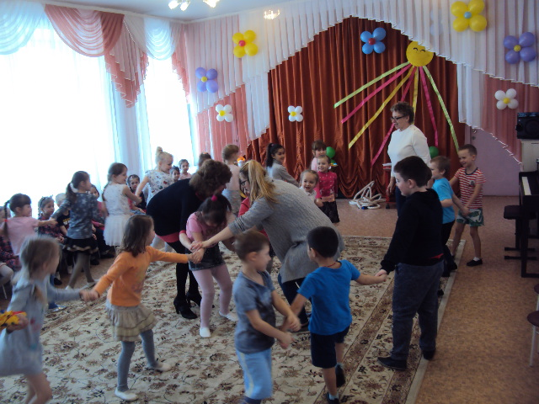
Петрушка: А теперь, ребята, давайте масленицу звать!
Эй, масленица, приходи!
Да блинами угости!
Дети проговаривают закличку, взрослые выносят чучело масленицы и устанавливают в зале.

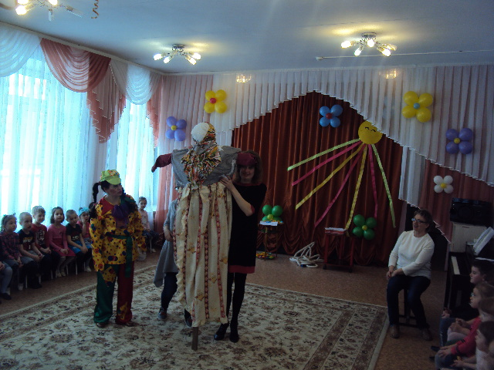
Петрушка: А теперь, давайте, у масленицы угощение попросим и споем шуточную песенку.
Дети исполняют песню «Ой блины, блины, блины…»

Мы давно блинов не ели,
Мы блиночков захотели,
Ой, блины, блины, блины,
Вы блиночки мои.
В квашне новой растворили,
Два часа блины ходили.
Ой, блины, блины, блины,
Вы блиночки мои.
Моя старшая сестрица
Печь блины-то мастерица.
Ой, блины, блины, блины,
Вы блиночки мои.
Напекла она поесть,
Сотен пять, наверно, есть.
Ой, блины, блины, блины,
Вы блиночки мои.
На поднос она кладет
И сама к столу несет.
Ой, блины, блины, блины,
Вы блиночки мои.
Гости будьте же здоровы,
Вот блины мои готовы.
Ой, блины, блины, блины,
Вы блиночки мои.

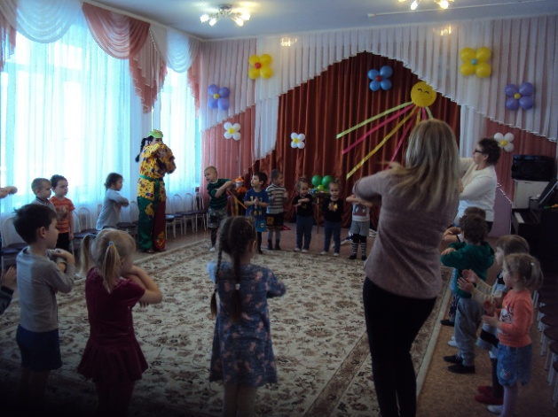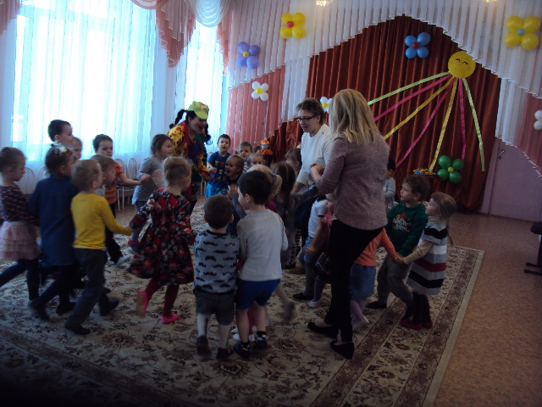

ПП

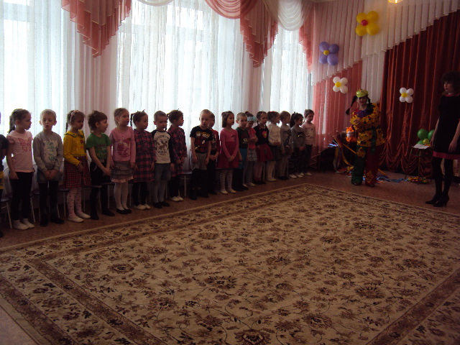

Петрушка: А кого на праздничной неделе
Не катали на карусели?
Вы сюда ко мне сбегайтесь
И бесплатно покатайтесь!
Дети встают в круг, выносят карусели, все приговаривают закличку:

Уж как солнца карусель раскрутилась,
уходи от нас Зима, загостилась!
уж как солнца карусель раскрутилась,
приходи скорей, Весна, сделай милость
Еле-еле, еле-еле
закружились карусели,
А потом, потом, потом, потом,
Все бегом, бегом, бегом.
А потом, потом, потом
Все бегом, бегом, бегом.
(После этого темп движения постепенно замедляется.)

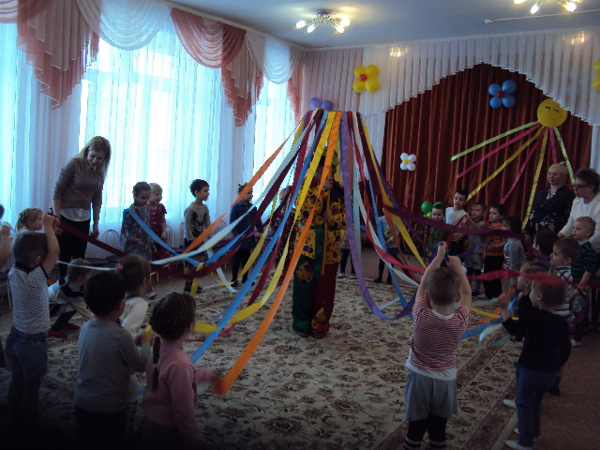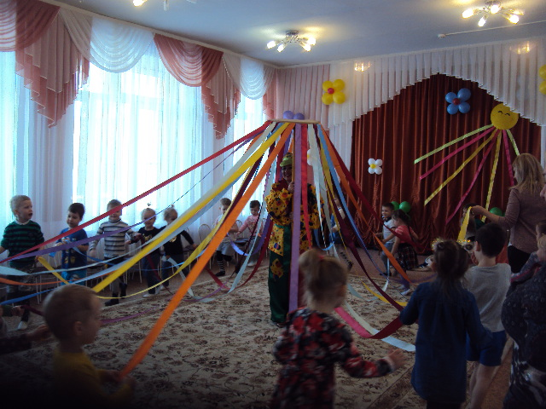

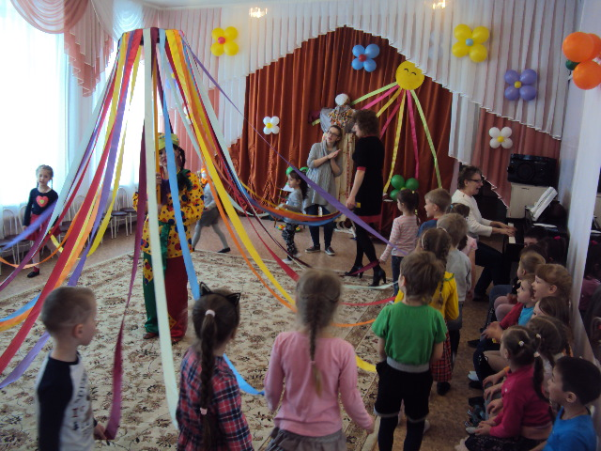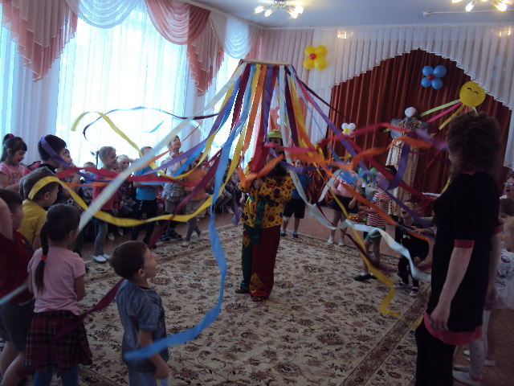
Петрушка: А теперь, ребята, ай-да на улицу, Масленицу провожать, да блины пробовать!
Все дети идут в группы одеваться на прогулку дляпродолжения празднования Масленицы.

III. Празднование Масленицы на улице. Сжигание чучела Масленицы. Угощение блинами
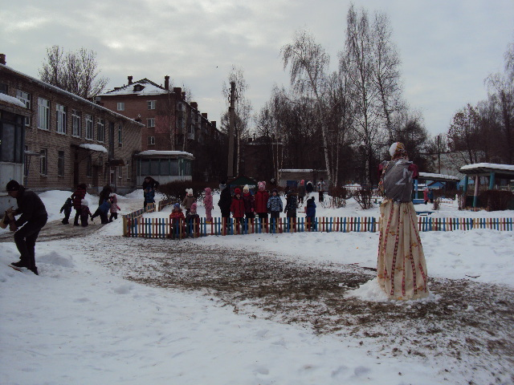
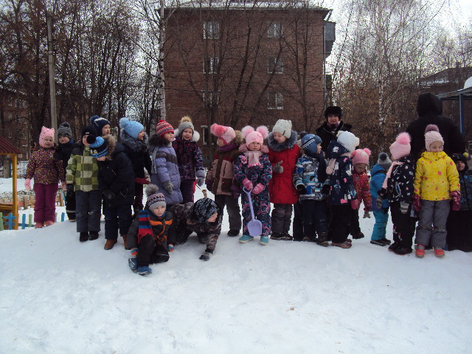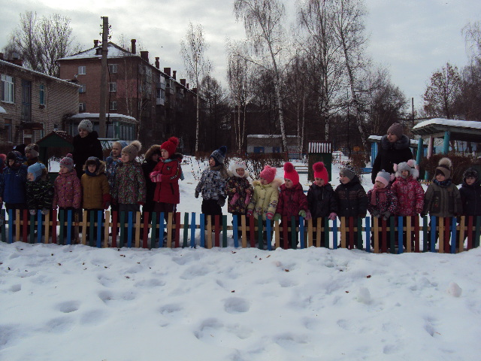

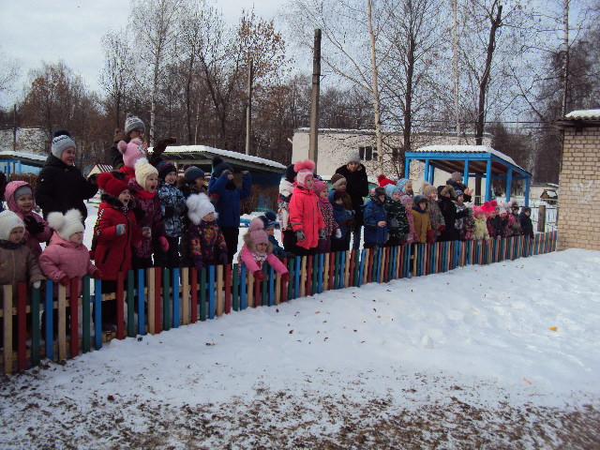

Дети читают закличку:

Гори, гори ясно, чтобы не погасло.
Как на масленой неделе
Птицы по небу летели.
Гори, гори ясно, чтобы не погасло.
Птицы по небу летели,
Зиму, вьюгу прогоняли.
Гори, гори ясно, чтобы не погасло.
А за ними детвора
Убегала со двора.
Гори, гори ясно, чтобы не погасло.
Раздувайся фитилек,
разгорайся огонек.

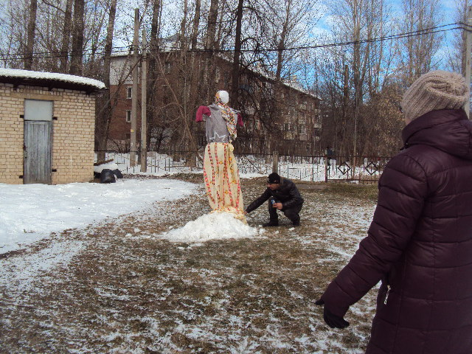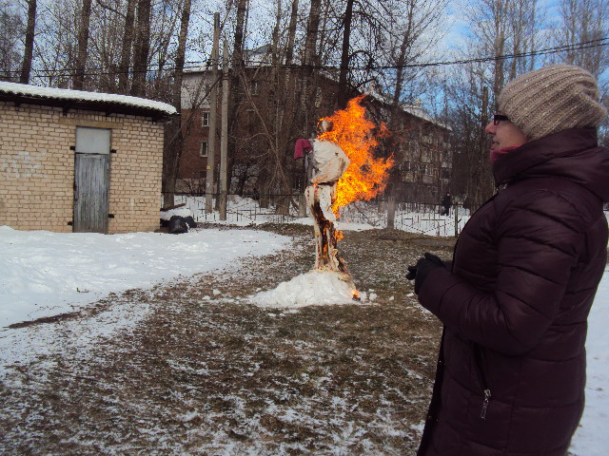
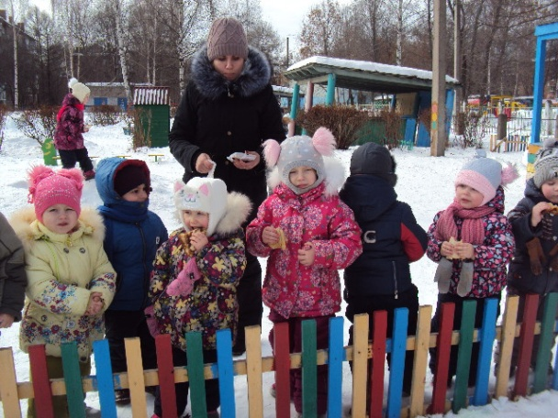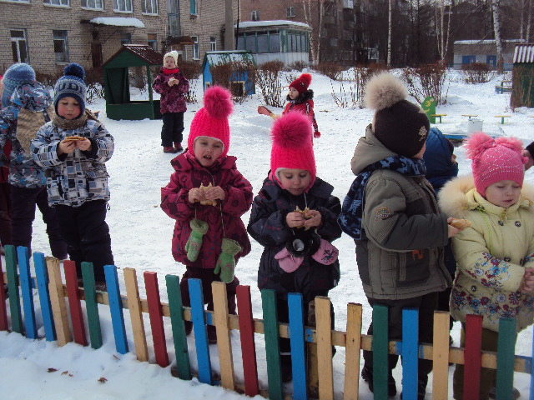
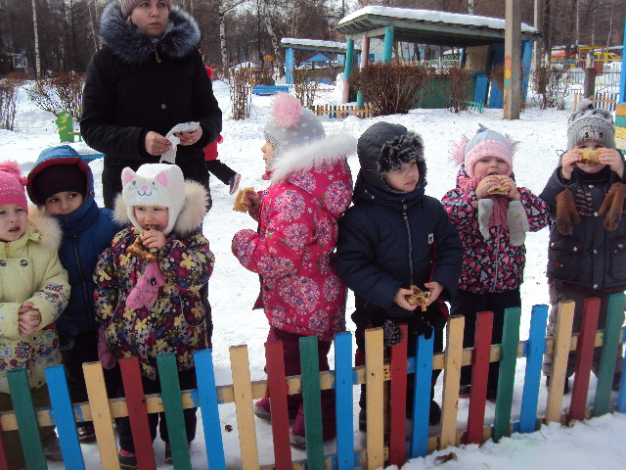

Приятного аппетита! Благодарим за внимание!

